ДОДАТОК 2
до тендерної документації

ІНФОРМАЦІЯ ПРО НЕОБХІДНІ ТЕХНІЧНІ, ЯКІСНІ ТА КІЛЬКІСНІ ХАРАКТЕРИСТИКИ ПРЕДМЕТА ЗАКУПІВЛІ

Всі посилання, у даному додатку, на конкретні марку чи виробника або на конкретний процес, що характеризує продукт чи послугу певного суб’єкта господарювання, чи на торгові марки, патенти, типи або конкретне місце походження чи спосіб виробництва вживаються у значенні «…. «або еквівалент»».

З метою підтвердження якісних та кількісних характеристик предмета закупівлі, забезпечення оригінальності товару та його відповідності вимогам безпеки учасник торгів у складі пропозиції повинен надати наступні документи:
- Копія сертифікату відповідності та протоколів випробувань до нього, виданого на ім’я виробника меблів дитячих столиків і стільців. Сертифікат має підтверджувати відповідність товару, що пропонується учасником, діючим в Україні державним нормам та стандартам, а саме ДСТУ ГОСТ 22046:2004, ДСТУ ГОСТ 16371:2016, ДСТУ ГОСТ 19917:2016. Сертифікат відповідності та протоколи до нього повинні бути видані акредитованими НААУ органами з сертифікації.
- Копія сертифікату на систему якості ДСТУ EN ISO 9001:2018 виробника меблів дитячих столиків і стільців.
- Копія сертифікату на систему екологічного менеджменту ДСТУ ISO 14001:2015 виробника меблів дитячих столиків і стільців.
- Копія сертифікату на систему управління охороною здоров’я та безпекою праці ДСТУ ISO 45001:2019 виробника меблів дитячих столиків і стільців.
- Копія сертифікату на систему управління безпекою ланцюга постачання ISO 28000:2008 виробника меблів дитячих столиків і стільців.
- Оригінал гарантійного листа про надання гарантії на товар строком не менше 24 місяців.
- Гарантійний лист від постачальника, яким гарантується ремонт або заміна бракованого виробу протягом 5 робочих днів після письмової заявки замовника.
- Гарантійний лист про постачання нового товару належної якості відповідно до умов технічного завдання.

ІНФОРМАЦІя ПРО ТЕХНІЧНІ, ЯКІСНІ ТА КІЛЬКІСНІ ХАРАКТЕРИСТИКИ ПРЕДМЕТА ЗАКУПІВЛІ

Таблиця 1

ТЕХНІЧНІ, ЯКІСНІ ТА КІЛЬКІСНІ ХАРАКТЕРИСТИКИ :

№ | Назва | Розмір | К-ть | Місце поставки
1 | Стінка дитяча Стандарт | Загальні розміри: ширина – 3300 мм; глибина – 350 мм; висота – 1500 мм.  Модуль №1 – шафа кутова укомплектована трьома полицями без дверцят. Габаритні розміри: ширина – 350 мм, глибина – 320 мм, висота – 930 мм.  Модуль №2 – шафа розділена на три секції. Верхня секція укомплектована однією полицею. Нижня секція – двома полицями та дверима (розмашні). Кількість дверей – 2. Ручки на дверях металеві, 2 шт. Габаритні розміри: ширина – 600 мм, глибина – 350 мм, висота – 930 мм.  Модуль №3 – шафа розділена на чотири секції без дверцят. Габаритні розміри: ширина – 600 мм, глибина – 350 мм, висота – 1210 мм.  Модуль №4 – шафа комбінована розділена на п’ять секцій. Верхня частина укомплектована двома полицями та дверима. Нижня секція з двома полицями та дверима. Середня секція відкрита. Кількість дверей – 4. Ручки на дверях металеві, 4 шт. Габаритні розміри: ширина – 600 мм, глибина – 350 мм, висота – 1500 мм.  Модуль №5 – шафа комбінована розділена на чотири секції. Верхня укомплектована двома полицями без дверцят. Нижня секція з двома полицями та дверима. Кількість дверей – 2. Ручки на дверях металеві, 2 шт.Габаритні розміри: ширина – 600 мм, глибина – 350 мм, висота – 1210 мм.  Модуль №6 – шафа укомплектована двома полицями без дверцят. Габаритні розміри: ширина – 600 мм, глибина – 350 мм, висота – 930 мм.  Фасади, кришки верхня і нижня, боковини і полки виготовлені з ламінованої ДСП товщиною 16 мм класу емісії Е1. Торці обклеєні протиударною кромкою ПВХ товщиною 1,0 мм.  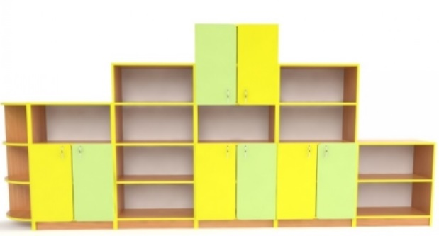 | 1 | 19253, Черкаська область, Уманський район, с. Соколівка, вул. Пасічна, 2а
2 | Ліжко дитяче з ДСП | Габаритні розміри: 1450х660х600мм  Ліжко складається з двох спинок, двох царг і підматрацника, які виготовлені з ламінованого ДСП, класу емісії Е1, обклеєного по торцям протиударною кромкою ПВХ. Бильця ліжка заокруглені. Для кріплення використовується якісна фурнітура.  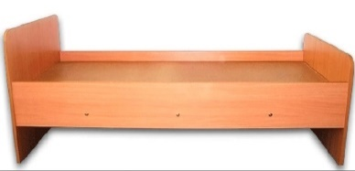 | 8 | 19253, Черкаська область, Уманський район, с. Соколівка, вул. Пасічна, 2а
3 | Диван «Ґудзик» | Габаритні розміри: 1360х550х670 мм. Диван має дерев'яний каркас, закритий пінополіуретаном і обтягнутий чохлом зі шкірозамінника.  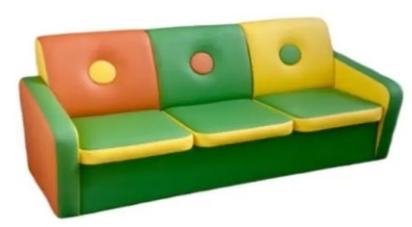 | 1 | 19253, Черкаська область, Уманський район, с. Соколівка, вул. Пасічна, 2а
4 | Стільчики дитячі рост.гр. № 3 | Габаритні розміри: 300х310х645 мм. Висота сидіння: Н-340 мм. Вага: 2,35 кг. Корпус виготовлений з соснового брусу 30х30 мм. Перемички виготовлені з соснового щита товщиною 18 мм. Корпус та перемички покриваються акриловим лаком на водній основі. Сидіння виготовлено з фарбованої МДФ товщиною 10 мм.  Колір в асортименті.  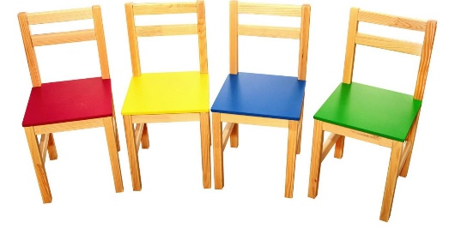 | 12 | 19253, Черкаська область, Уманський район, с. Соколівка, вул. Пасічна, 2а
5 | Шафа чотиридверна з лавкою | Габаритні розміри: 1240х350х1610 мм. Вага: 71 кг.  Корпус шафи, полиці, дверцята та лава виготовляються з ламінованої ДСП товщиною 16 мм. Фасад та видимі торці оклеюються крайковою стрічкою ПВХ товщиною 1 мм, інші частини оклеюються крайковою стрічкою ПВХ товщиною 0,5 мм. Задня стінка виготовляється з білої односторонньої ХДФ товщиною 2,5 мм. Дверцята шафи з вирізом. Кути заокруглені. Лава - висувна. Фурнітура: мініфікси, єврогвинти, гачки для меблів хромовані малі.  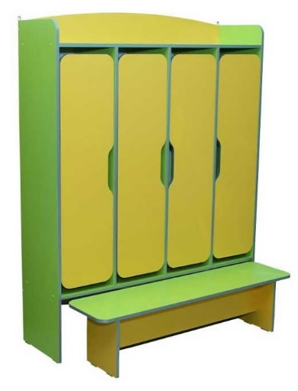 | 6 | 19253, Черкаська область, Уманський район, с. Соколівка, вул. Пасічна, 2а
6 | Шафа дитяча 3-місна з фотодруком "Підводний світ" | Габаритні розміри: 934х350х1400 мм. Вага: 47,92 кг.  Корпус шафи, полиці та дверцята виготовляються з ламінованої ДСП товщиною 16 мм. Фасад та видимі торці оклеюються крайковою стрічкою ПВХ товщиною 1 мм, інші частини оклеюються крайковою стрічкою ПВХ товщиною 0,5 мм, кольору "алюміній". Задня стінка виготовляється з білої односторонньої ХДФ товщиною 2,5 мм. Фотодрук здійснюється на плиті ДСП із застосуванням спеціальних чорнил, які затвердівають під дією випромінювання спеціальних ультрафіолетових ламп. Також застосовується технологія покриття лаком самого малюнку для збільшення стійкості до зовнішніх пошкоджень, стирання та вологого прибирання. Дверцята з вирізом.  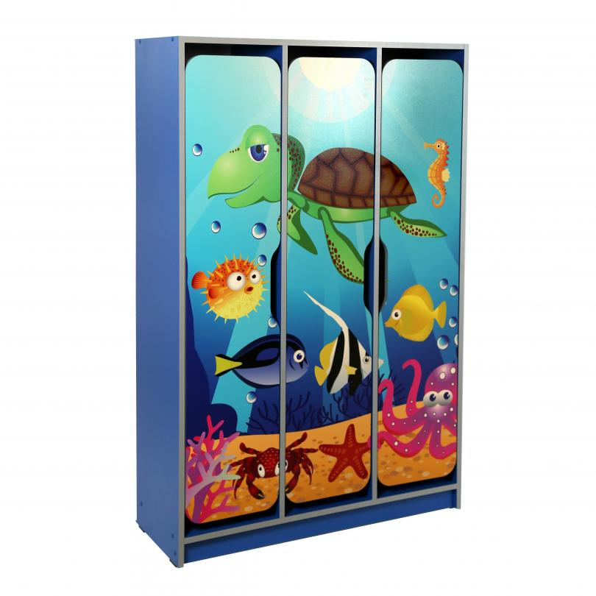 | 5 | 19253, Черкаська область, Уманський район, с. Соколівка, вул. Пасічна, 2а
7 | Стілець напівм’який (престиж) | Габаритні розміри: 484х550х845 мм (h=460 мм). Вага: 6,5 кг.  Каркас – квадратна металева труба розміром 20х20 мм, покриття нанесене напиленням порошкових полімерних матеріалів. Спинка та сидіння наповнені поролоном товщиною 20-30 мм та обтягнуті тканиною.  Колір тканини: капучино, лате, сірий.  Колір каркасу: чорний (RAL9005), сірий (RAL7035).  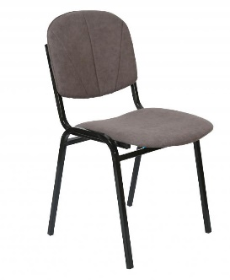 | 6 | 19253, Черкаська область, Уманський район, с. Соколівка, вул. Пасічна, 2а
8 | Cтінка дитяча з 5-ти елементів | Складається з п'яти окремих елементів  Габаритні розміри: 2700х300х1526 мм. Вага: 91,66 кг.  Матеріал: корпус, полиці, двері - ДСП ламінована, товщиною 16 мм. Задня стінка: ДВП ламінована біла товщиною 3 мм. Фасад оклеєний крайковою стрічкою ПВХ товщиною 1 мм. Інші частини оклеєні крайковою стрічкою ПВХ товщиною 0,5 мм.  Колір: на вибір замовника  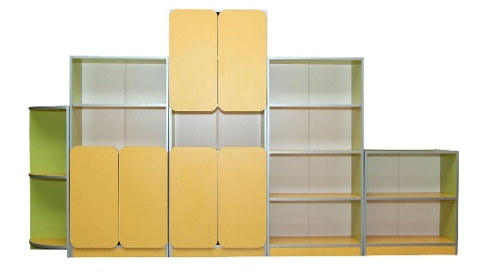 | 1 | 19253, Черкаська область, Уманський район, с. Соколівка, вул. Пасічна, 2а
9 | Елемент №9 з 2-ма малими дверима і шухлядою 5019 | Габаритні розміри: 600х300х950 мм. Вага: 26,44 кг.  Матеріал: корпус, полиці, двері - ДСП ламінована, товщина 16 мм. Задня стінка: ДВП ламінована біла 3 мм. Фасад з фотодруком, оклеєний крайковою стрічкою ПВХ - 1 мм, інші елементи - ПВХ 0,5 мм. Стінка напівзакритого типу з малими дверями та шухлядою, на 5 відділень. Має фігурні вирізи та елементи.  Колір ДСП: крем/жовтий, крем/лайм.  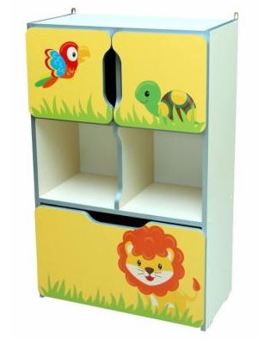 | 1 | 19253, Черкаська область, Уманський район, с. Соколівка, вул. Пасічна, 2а
10 | Шафа дитяча для роздягальні 3-секційна | Габаритні розміри: 920 * 300 *1400мм.  Виконаний він з ламінованої ДСП 16 мм з торцюванням 1 мм. Матеріал стійкий до механічних пошкоджень. У кожній секції має 3 полички і бічні гачки, що дозволяє спокійно розмістити всі речі по своїх місцях.  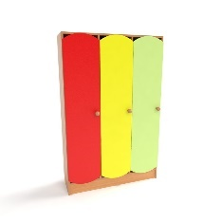 | 6 | 19253, Черкаська область, Уманський район, с. Соколівка, вул. Пасічна, 2а
11 | Ліжко дитяче | Габаритні розміри: 1432х634х615 мм. Вага: 20,5 кг.  Боковини та спинки ліжка виготовляються з ламінованої ДСП товщиною 16 мм. Внутрішнє наповнення ліжка - фанера товщиною 7 мм. Розмір спального місця 1400х600 мм. Спинки та видимі торці боковин оклеюються крайковою стрічкою ПВХ товщиною 1 мм, інші частини оклеюються крайковою стрічкою ПВХ товщиною 0,5 мм. Боковини заокруглені.  Колір: на вибір замовника.  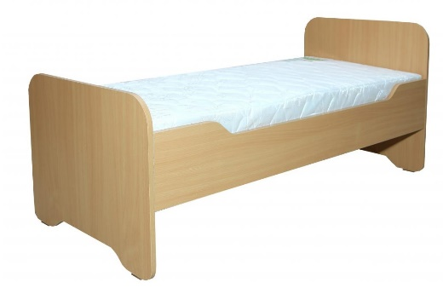 | 15 | 19253, Черкаська область, Уманський район, с. Соколівка, вул. Пасічна, 2а
12 | Шафа «Доміно ДМ-3 | Габаритні розміри: 800х346х1230 мм  Основу меблевої конструкції становить ламінована ДСП, завтовшки 16мм, торці якої вкриті кромкою, завтовшки 0,5мм. Фасади виготовлені із фрезерованого МДФ 16 мм та покриті плівкою ПВХ. | 1 | 19253, Черкаська область, Уманський район, с. Соколівка, вул. Пасічна, 2а
13 | Комплект меблів «Гусінь» (5елементів) | Габаритні розміри: 192х46х70см, посадочне місце: Г-40 см, В-32см.  Комплект складається з 3 видів модулів:  Гусениця Личико 42х46х70 см - 1 шт.  Гусениця Середина 36х46х70 см – 3 шт.  Гусениця Хвостик 42х46х70 см – 1 шт.  Матеріал виготовлення: оббивка - шкірозамінник, основа - дерев'яний каркас з елементами ДСП та ДВП.  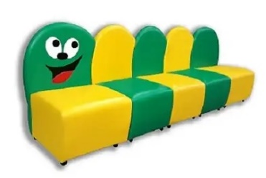 | 1 | 19253, Черкаська область, Уманський район, с. Соколівка, вул. Пасічна, 2а
14 | Крісло дитяче «Гусінь обличчя» | Гусениця Личико  Розмір: 42х46х70 см  Матеріал виготовлення: оббивка - шкірозамінник, основа - дерев'яний каркас з елементами ДСП та ДВП.  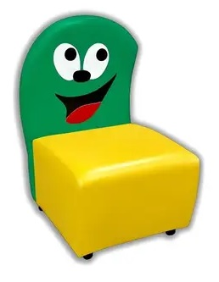 | 2 | 19253, Черкаська область, Уманський район, с. Соколівка, вул. Пасічна, 2а
15 | Комплект пуфів «Міньйон» (4 елементи) | Розміри:  Розмір 1 пуфа - 35х35х35 см  Розмір комплекту: - 70х70х35 см  Комплект складається з 4 різнокольорових пуфів.  Матеріал виготовлення: оббивка - шкірозамінник, основа - дерев'яний каркас з елементами ДСП та ДВП.  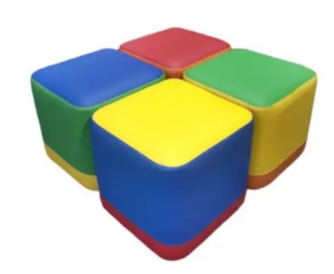 | 1 | 19253, Черкаська область, Уманський район, с. Соколівка, вул. Пасічна, 2а
16 | Ігрова стінка «Перукарня» | Габаритні розміри:  1050х350х1200мм  Меблі виготовлені з екологічно чистої ДСП товщиною 16 мм класу Е1, призначеної для виготовлення дитячих меблів. На торці нанесена кромка ПВХ товщиною 0,6 мм при високотемпературному режимі на верстаті, що забезпечує максимальний захист країв від вологи і механічних пошкоджень.  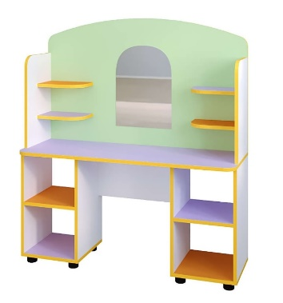 | 1 | 19253, Черкаська область, Уманський район, с. Соколівка, вул. Пасічна, 2а
17 | Стелаж «Паркінг» | Габаритні розміри:  1200 х 650 х 1000 мм  Ігрова зона виконана з міцної ЛДСП- 16 мм, торцювання 1 мм.  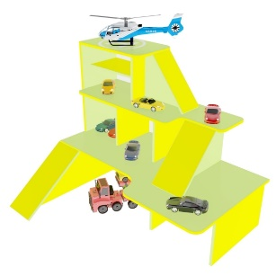 | 1 | 19253, Черкаська область, Уманський район, с. Соколівка, вул. Пасічна, 2а
18 | Стінка універсальна «Школа-сад» для дидактичних матеріалів | Габаритні розміри: 2700х410х1303/1594/1885мм  Стінка складається з:  - Елемент №4, 600410х1885мм;  - Елемент №2, 600х410х1594мм;  - Елемент №6, 600х410х1594 мм;  - Елемент №5, 300х410х1594мм;  - Елемент №3, 600х410х1303мм;  Фасади та корпус стінки виготовляються з ламінованої ДСП товщиною 16 мм. Стінка призначена для умеблювання садочків та молодшої школи, можлива різнопланова комбінація елементів. Стінка є функціональною та призначена для зберігання дидактичного матеріалу, книг, папок, особистих речей дітей. Задня стінка виготовляється з білої односторонньої ХДФ товщиною 2,5 мм. Оклейка: крайкова стрічка ПВХ жовтого кольору товщиною 1 мм.  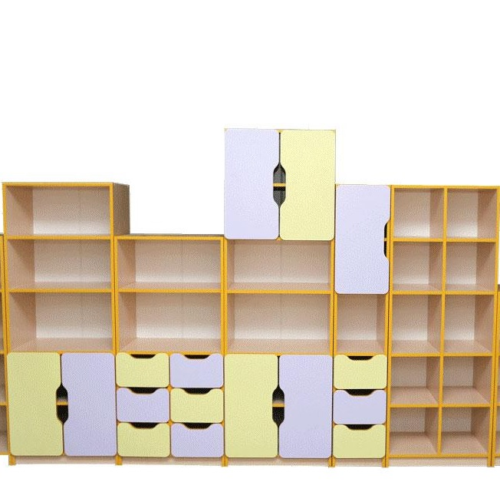 | 1 | 19253, Черкаська область, Уманський район, с. Соколівка, вул. Пасічна, 2а
19 | Шафа дитяча з лавкою 3-х секційна | Габаритні розміри: 909х300х1400мм  Складається із 3 секцій. В кожній секції є поличка для головних уборів та гачки для одягу.  В комплект входить висувна лава.  Шафа виконана з ламінованого ДСП товщиною 16 мм, класу емісії Е-1 та личкується крайкою ПВХ товщиною 0,45 мм та 2 мм.  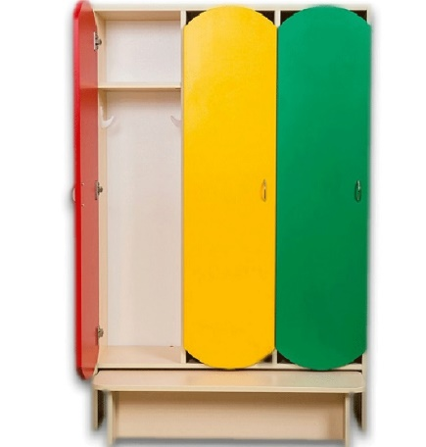 | 1 | 19230, Черкаська область, Уманський район, с. Сорокотяга, вул. Каштанова, 3
20 | Шафа дитяча з лавкою 5-ти секційна | Габаритні розміри: 1515х300х1400мм  Складається із 5 секцій. В кожній секції є поличка для головних уборів та гачки для одягу.  В комплект входить висувна лава.  Шафа виконана з ламінованого ДСП товщиною 16 мм, класу емісії Е-1 та личкується крайкою ПВХ товщиною 0,45 мм та 2 мм.  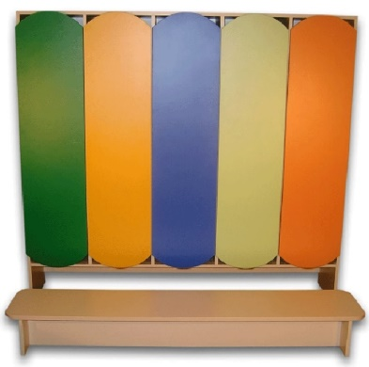 | 3 | 19230, Черкаська область, Уманський район, с. Сорокотяга, вул. Каштанова, 3
21 | Лавки дитячі для роздягальні | Габаритні розміри: 1200х300х300 мм. Вага: 8,22 кг.  Лава виготовляється з ламінованої ДСП товщиною 16 мм. Сидіння оклеюється крайковою стрічкою ПВХ товщиною 1 мм, інші частини оклеюються крайковою стрічкою ПВХ товщиною 0,5 мм. Фурнітура: мініфікси, єврогвинти.  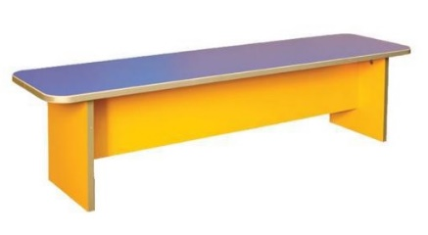 | 4 | 19230, Черкаська область, Уманський район, с. Сорокотяга, вул. Каштанова, 3
22 | Стілець дитячий ISO, з групи №3 | Габаритні розміри: 335х360х645 мм. Вага: 2,35 кг.  Спинка та сидіння виготовляється із гнуто-клеєної фанери товщиною 8 мм. Фанера покривається кольоровим акриловим лаком на водній основі. Каркас виготовляється з круглої металевої труби d=16х1,2 мм. Покриття наноситься напиленням порошкових полімерних матеріалів. Торці труб захищені пластиковими наконечниками d=16 мм.  Колір: на вибір замовника.  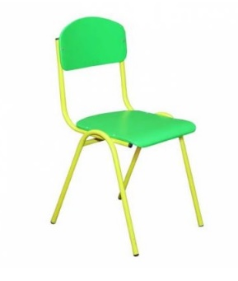 | 10 | 19230, Черкаська область, Уманський район, с. Сорокотяга, вул. Каштанова, 3
23 | Ліжко дитяче | Габаритні розміри: 1432х634х615 мм. Вага: 20,5 кг.  Боковини та спинки ліжка виготовляються з ламінованої ДСП товщиною 16 мм. Внутрішнє наповнення ліжка - фанера товщиною 7 мм. Розмір спального місця 1400х600 мм. Спинки та видимі торці боковин оклеюються крайковою стрічкою ПВХ товщиною 1 мм, інші частини оклеюються крайковою стрічкою ПВХ товщиною 0,5 мм. Боковини заокруглені.  Колір: на вибір замовника. | 20 | 19230, Черкаська область, Уманський район, с. Сорокотяга, вул. Каштанова, 3
24 | Зелений куточок | Габаритні розміри: 1300х1300х1200мм  Меблі виготовлені з екологічно чистої ДСП товщиною 16 мм класу Е1, призначеної для виготовлення дитячих меблів. На торці нанесена кромка ПВХ товщиною 0,6 мм при високотемпературному режимі на кромкооблицювальному верстаті.  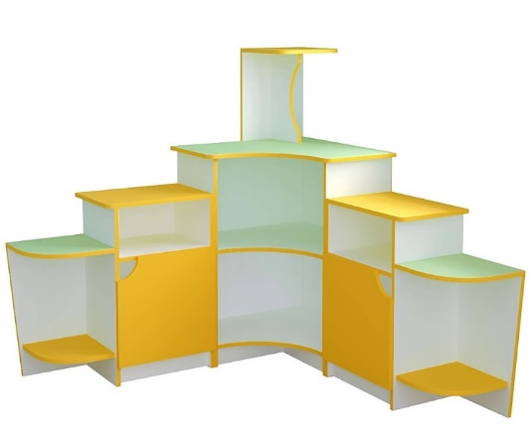 | 1 | 19230, Черкаська область, Уманський район, с. Сорокотяга, вул. Каштанова, 3
25 | Фліп чарт магнітний, UB-FT 65х100 G | Фліп чарт магнітний, алюм. рама, полиця тримач на тринозі UB-FT 65х100 G  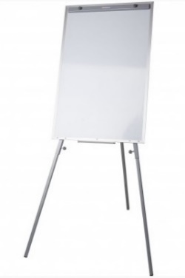 | 1 | 19230, Черкаська область, Уманський район, с. Сорокотяга, вул. Каштанова, 3
26 | Столик для образотворчого мистецтва | Габаритні розміри: 1600*450*1050мм  Стіл обладнаний широкою стільницею шириною 1600 мм та глибиною 450 мм. Також присутні закриті секції для зберігання різного художнього приладдя. Меблі виготовлені з екологічно чистої ДСП товщиною 16 мм класу Е1, призначеної для виготовлення дитячих меблів. На торці нанесена кромка ПВХ товщиною 0,6 мм при високотемпературному режимі на верстаті, що забезпечує максимальний захист країв від вологи і механічних пошкоджень.  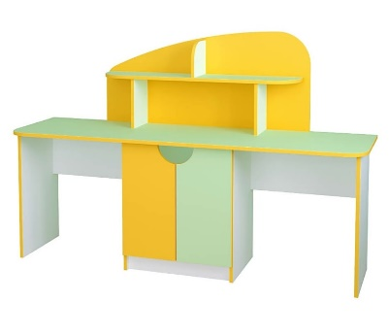 | 1 | 19230, Черкаська область, Уманський район, с. Сорокотяга, вул. Каштанова, 3
27 | Стіл 2-х міс. з шухлядами регул. по висоті | Габаритні розміри: 1100х500х500/560/620/680 мм. Вага: 26,6 кг.  Стіл виготовляється з кольорової ламінованої ДСП товщиною 16 мм. Стільниця має заокруглені кути та оклеюється крайковою стрічкою ПВХ товщиною 1 мм, інші частини оклеюються крайковою стрічкою ПВХ товщиною 0,5 мм. Дно шухляд виготовляється з білої односторонньої ХДФ товщиною 2,5 мм.  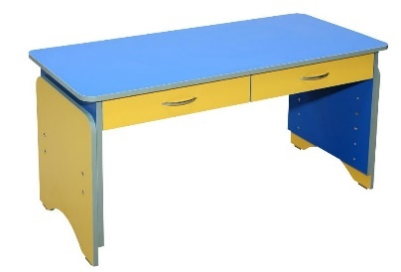 | 2 | 19230, Черкаська область, Уманський район, с. Сорокотяга, вул. Каштанова, 3
28 | Стіл «Ромашка» (4 сегменти) | Габаритні розміри: 1460*1460*H мм.  Виготовлений з ламінованих деревно-стружкових плит (ДСП) класу емісії Е1 та вкритий протиударною ПВХ крайкою на торцях.  Стіл та матеріали виготовлення відповідають нормам діючого санітарно-гігієнічного законодавства України та чинним державним стандартам.  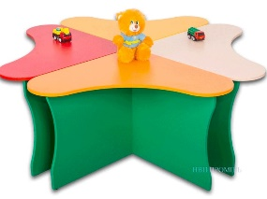 | 1 | 19230, Черкаська область, Уманський район, с. Сорокотяга, вул. Каштанова, 3
29 | Бізіборд «Гігант» 100х60 см | Габаритні розміри: 100х60 см  Матеріал: дерево  Має звукові ефекти  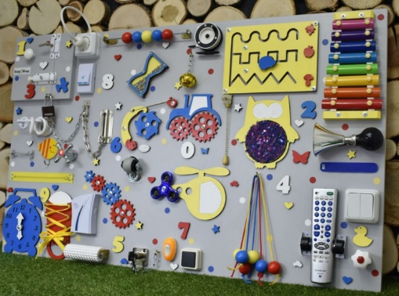 | 1 | 19230, Черкаська область, Уманський район, с. Сорокотяга, вул. Каштанова, 3
30 | Крісло мішок «Полосатик» | Розмір: 120х90 см  Колір - різнокольоровий (в асортименті)  Матеріал - шкіряний замінник / тканина Оксфорд, поліестер (внутрішній чохол), пінополістирол в гранулах  Особливості - люверс для циркуляції повітря, зручна ручка для перенесення, міцний, м'який, компактний, має знімний чохол, легко миється і чиститься.  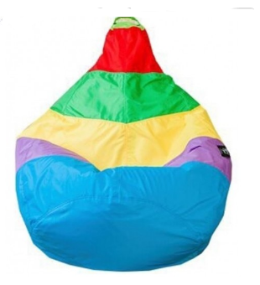 | 2 | 19230, Черкаська область, Уманський район, с. Сорокотяга, вул. Каштанова, 3
31 | Диван «Ґудзик» | Габаритні розміри: 1360х550х670 мм. Диван має дерев'яний каркас, закритий пінополіуретаном і обтягнутий чохлом зі шкірозамінника. | 1 | 19230, Черкаська область, Уманський район, с. Сорокотяга, вул. Каштанова, 3
32 | Комплект пуфів «Міньйон» (4 елементи) | Розміри:  Розмір 1 пуфа - 35х35х35 см  Розмір комплекту: - 70х70х35 см  Комплект складається з 4 різнокольорових пуфів.  Матеріал виготовлення: оббивка - шкірозамінник, основа - дерев'яний каркас з елементами ДСП та ДВП. | 1 | 19230, Черкаська область, Уманський район, с. Сорокотяга, вул. Каштанова, 3
33 | Подвійна шафа для зберігання речей з висувними лотками | Габаритні розміри:  700х400х1900 мм.  Шафа призначена для зберігання речей. Складається з двох елементів: відділення з 8-ма висувними різнокольоровими пластиковими лотками, яке має розміри 700х400х800 мм та верхнє відділення, яке складається зі стійок, виготовлених з круглої металевої труби, та полиць, виготовлених з фанери.  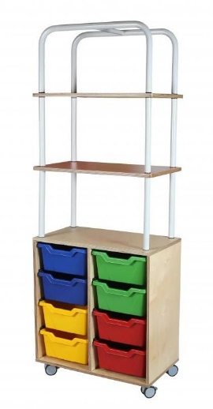 | 1 | 19230, Черкаська область, Уманський район, с. Сорокотяга, вул. Каштанова, 3

